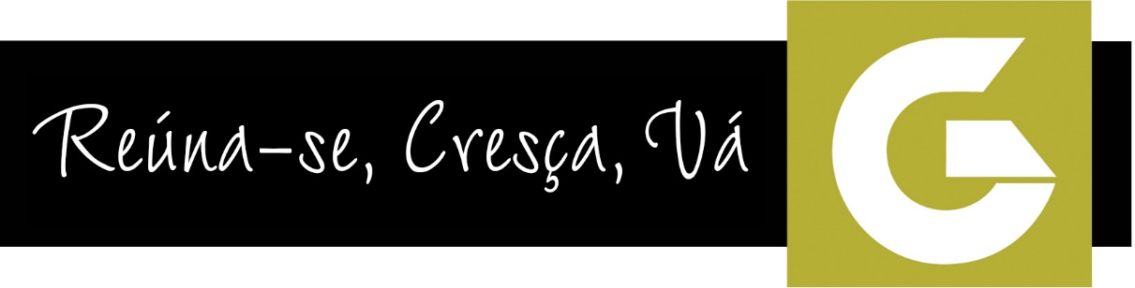
Formulário para Filiação & Atualização de Dados
IMPORTANTE: Por favor, ajude-nos a manter nossos registros atualizados preenchendo este formulário sempre que houver uma atualização de dados de algum líder, garantindo que o nome de cada Líder esteja listado em seu Grupo Geração. Um Líder deixado em branco significa que ninguém está ocupando essa posição. Um novo Líder deve ter todas as informações preenchidas e uma cópia do seu Questionário de Liderança aprovado deve ser incluída. Obrigado!
O Grupo Geração Aglow da Aglow Internacional:
(Cidade, nação)
⃝ Nova filiação com a Aglow Internacional ⃝ Atualização de dados da Liderança do Geração
Data: Nº da Aglow:
Somos: (assinale um ou mais)
⃝ Grupo Geração (idades 18-35) ⃝ Grupo de Adolescentes Aglow (idades 12-17)
⃝ Grupo de Crianças Aglow (idades 6-11) ⃝ Grupo Geração Misto (idades diversas)
Descreva o tipo de Grupo Geração Aglow que você está começando (idades/foco):

Qual é a sua visão para esse grupo?

Quando, onde e com qual frequência vocês se encontram?
Líder Geração Co-Líder Geração
⃝ Novo líder ⃝ Novo endereço/telefone ⃝ Líder ⃝ Novo endereço/telefone
Nome: Nome:
Endereço: Endereço:

E-mail: E-mail:
Fone: Fone:
Celular: Celular:
Co-Líder Geração Co-líder Geração
⃝ Novo líder ⃝ Novo endereço/telefone ⃝ Novo líder ⃝ Novo endereço/telefone
Nome: Nome:
Endereço: Endereço:

E-mail: E-mail:
Fone: Fone:

Conselheiro do Geração Responda e assine a seguir:
Nome: Você é cheio do Espírito Santo e fala em línguas?
Endereço: ⃝ Sim ⃝ Não

E-mail:
Fone: Assinatura
(Se preencher online digite o seu nome)

Envie esse formulário para a sua Liderança Nacional aprová-lo.
(Caso não saiba quem é, entre em contato com a Anna Gibbons no 425-775-7282 x 213 (EUA) ou envie para generations@aglow.org)

Aprovação da Liderança Nacional:
Assinatura e data:
Nome: Data:
(Se estiver preenchendo online, digite seu nome /título)
Título: Fone:
E-mail:
Envie o formulário preenchido para:
Aglow International
P.O. Box 1749
Edmonds, WA 98020-1749
E-mail: generations@aglow.org
Fone: 425-775-7282 - FAX: 425-778-9615

